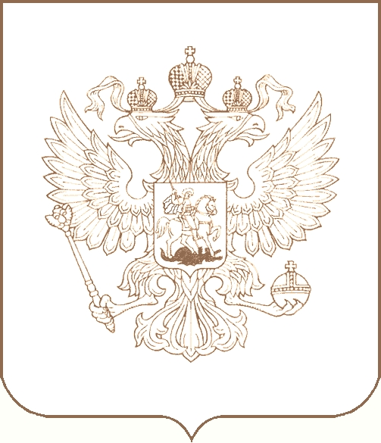
РОСКОМНАДЗОР

УПРАВЛЕНИЕ ФЕДЕРАЛЬНОЙ СЛУЖБЫ ПО НАДЗОРУ В СФЕРЕ СВЯЗИ, ИНФОРМАЦИОННЫХ ТЕХНОЛОГИЙ И МАССОВЫХ КОММУНИКАЦИЙ
ПО РЕСПУБЛИКЕ БУРЯТИЯ

П Р И К А З

16.11.2020 № 95-нд
г. Улан-Удэ

О внесении изменений в план деятельности Управления Федеральной службы по надзору в сфере связи, информационных технологий и массовых коммуникаций по Республике Бурятия на 2020 год

В связи с письмом центрального аппарата Роскомнадзора исх. №04-65724 от 13.11.2020 о согласовании срока проведения мероприятия систематического наблюдения в отношении ООО «Радио Сибирь-Байкал» (лицензия № 28722) приказываю:
1. Установить срок проведения мероприятия систематического наблюдения в отношении ООО «Радио Сибирь-Байкал» (лицензия № 28722) – в период со 2 ноября по 24 ноября 2020 года включительно.
2. Помощнику руководителя В.А. Коновалову в течение 3-х дней с издания настоящего приказа внести необходимые изменения в соответствующие разделы в План деятельности Управления Федеральной службы по надзору в сфере связи, информационных технологий и массовых коммуникаций по Республике Бурятия на 2019 год, размещенный на официальной странице Управления Роскомнадзора по Республике Бурятия в сети Интернет: 03.rkn.gov.ru.
3. Контроль за исполнением настоящего Приказа оставляю за собой.

Руководитель | Ц.Б. Мункожаргалов

